Структура ГБУЗ НО «НОКОД»:

- Консультативная поликлиника
г.Н.Новгород ул.Деловая д.11/1

- Стационар 1
г.Н.Новгород ул.Родионова д.190

- Стационар 2
г.Н.Новгород ул.Анкудиновское шоссе д.1

- Стационар 3
г. Дзержинск ул.Ватутина д.39

Главный врач
Олег Валерьевич Железин

Приемная
8(831) 282-16-30
Начальник отдела кадров
Наталья Леонидовна Захарова
8(831) 282-16-24

ГБУЗ НО
«Нижегородский областной клинический онкологический диспансер»
Приглашает на работу:
Врача-онколога (химиотерапевта)
Врача-радиотерапевта
Врача-статистика
Врача-методиста
Врача-патоморфолога
Врача анестезиолога-реаниматолога
Врача клинической лабораторной диагностики

Мы предлагаем Вам:
Работу в дружном коллективе профессионалов в современном учреждении на отлично оборудованных рабочих местах и новейшем современном оборудовании

Достойный уровень заработной платы от 55 000 руб.

Возможность профессионального развития и карьерного роста

Бесплатное получение второй специальности по смежной профессии

Обучение на рабочих местах под наставничеством врачей-профессионалов

Участие в общероссийских и зарубежных конференциях

Участие в корпоративных мероприятиях

Ежегодный отпуск 28+14 (21)


http://www.ноод.рф
е-mail: sekretar@nnood.ru
 ул. Деловая, д.11/1, г. Нижний Новгород, 603163
✆/факс (831) 282-16-24, (831) 438-93-65 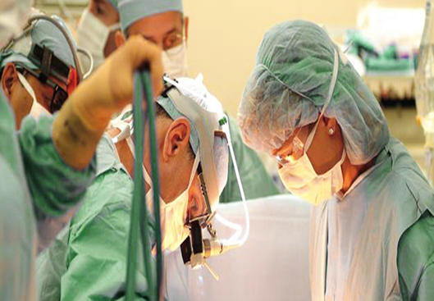

Государственное бюджетное учреждение здравоохранения Нижегородской области «Нижегородский областной клинический онкологический диспансер» (далее – ГБУЗ НО «НОКОД»)
является уникальным медицинским учреждением, оказывающим специализированную и высокотехнологичную медицинскую помощь населению г. Нижнего Новгорода и области по профилю онкология.

Начало развития онкологической службы в Нижегородской области датируется 1933 годом.
С 1951 года Областной онкологический диспансер выделен в самостоятельное областное учреждение.
На сегодняшний день ГБУЗ НО «НОКОД» имеет 592 койки, ежегодно лечение получают свыше 20 тысяч человек, количество обращений в поликлинику около 600 в день.
В диспансере трудится более 1000 человек, из них 200 врачей, среди которых 4 профессора, 6 докторов медицинских наук, 35 кандидатов медицинских наук растет количество соискателей ученых степеней. Есть патенты Российской Федерации на изобретения, множество публикаций как в отечественных, так и в зарубежных медицинских изданиях, диспансер является клинической базой кафедры онкологии и радиологии Нижегородской медицинской академии. В ГБУЗ НО «НОКОД» постоянно внедряются новейшие методы диагностики и лечения онкозаболеваний, самые современные технологии.
Реализуется проект «Телемедицина».
Наряду с дальнейшим развитием лечебно-диагностического процесса, научно-практической деятельностью, мы расширяем работу с общественными организациями, фондами и движениями.

В нашем диспансере действуют специализированные онкологические отделения на базе стационаров и поликлиники:
- Поликлиническое отделение
- Дневной стационар
- Психологическая служба диспансера
- Онкологическое отделение хирургических методов лечения (опухолей молочной железы)
- Онкологическое отделение хирургических методов лечения (опухолей головы и шеи)
- Онкологическое отделение хирургических методов лечения (онкогинекологическое)
- Онкологическое отделение для проведения химиотерапии (противоопухолевой лекарственной терапии)
- Онкологическое отделение хирургических методов лечения (абдоминальное)
- Хирургическое торакальное отделение
- Онкологическое отделение хирургических методов лечения (колопроктологическое)
- Радиологические отделения
- Блок контактной радиотерапии закрытыми источниками
- Кабинет фотодинамической терапии
- Отделения анестезиологии – реанимации (с палатами интенсивной терапии)
- Операционный блок
- Цитологическая лаборатория
- Клинико-диагностическая лпбораторя
- Патологоанатомическое отделение
- Физико-техническаягруппа радиологического отделения
- Отделение радиационной безопасности
- Отделение лучевой диагностики (МРТ, КТ, УЗИ, рентгенодиагностика)
- Отделение эндоскопии
Отделение медицинской реабилитации
В организационно-методическом отделе, отделе ракового регистра и Отделе медицинской статистики проводится организационно-методическое руководство над медицинскими организациями Нижегородской области по вопросам ранней диагностики злокачественных новообразований, предраковых заболеваний, работы врачей первичных онкологических кабинетов поликлиник, оказания обезболивающей и паллиативной помощи онкопацинетам.
Помогая пациентам преодолевать такое серьезное заболевание Мы получаем удовлетворение от спасенных жизней!

